1.意见反馈和关于我们这两栏中，那个搜索的小标点击后是想实现直接进入贵公司的网页呢，还是跳转到别的网页？亦或者是实现搜索框，可以输入搜索的内容？

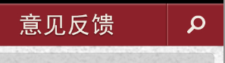
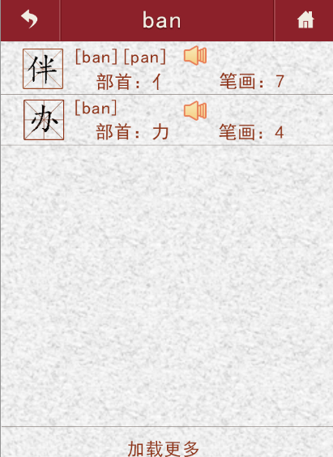
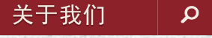
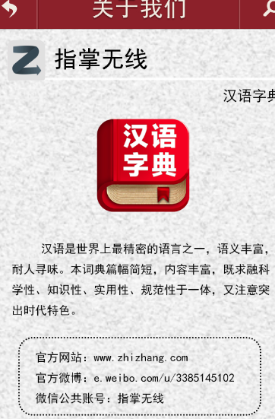
2.在内容详细页面中，是不是只要求首先固定显示几条？如果是，那要求显示几条？剩下的点击“加载更多”项后每次需要出现多少条？有硬性的规定吗？

3.在“关于我们”这个页面中，下面的官方网站，官方微博，还有微信公共账号后面的链接内容需要做成可以点击直接进入的状态么？还是说就只能看见就可以了？

4.下面的“书法家”那个选项点击后想具体实现什么效果？想让用户自己涂鸦么？

5.显示的收藏信息 是否需要按日期 显示每天的收藏内容 还是只显示今天收藏的内容
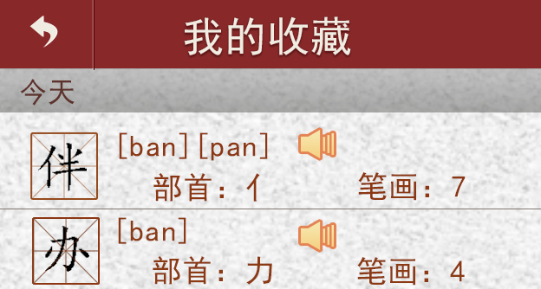

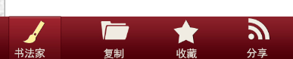
6.首页上的那个文本框是只能输入汉子 还是 可以输入拼音？
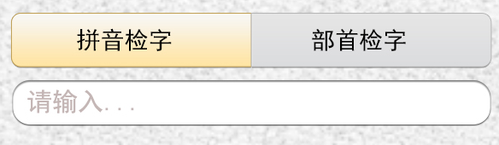
7.拼音检索页面的拼音数据列表是不是和部首列表一样需要一个本地库存储拼音信息?
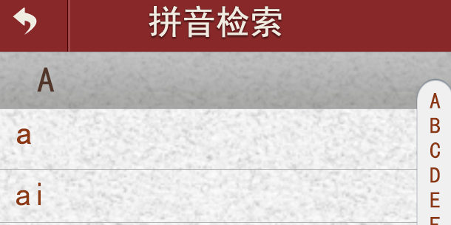
8.汉字详情页面页面上的那个汉子字典什么功能？
